Spirometrie
Provedení v systému PowerLab:
Spusťte program SPIROMETRIE dvojklikem na stejnojmennou ikonu na ploše.
Spirometrický snímač nechte položený na stole, v 1. kanálu Flow (průtok) v rozbalovacím seznamu zvolte Spirometry Pod a stiskněte tlačítko Zero (nulování), potvrďte stiskem Ok.
Vyšetřovaná osoba sedí na židli tak, aby nemohla sledovat záznam na monitoru a vloží si spirometrický snímač s nasazeným filtrem a sterilním náustkem do úst (snímač drží v horizontální rovině, bílé hadičky by měly směřovat vzhůru). Na nos nasaďte svorku.
Klikněte na tlačítko Start. 1. kanál zobrazuje rychlost proudění vzduchu snímačem, tedy průtok v ml/s, 2. kanál integrál průtoku, tedy objem v litrech. Pokud se výdech zobrazuje směrem nahoru a nádech dolů, v 1. kanálu Flow (průtok) v rozbalovacím seznamu zvolte Spirometry Pod a zatrhněte položku Invert (převrátit), potvrďte Ok.
Zaznamenejte následující situace:Klidové dýchání v délce cca 1 min a 20 s; 4 klidové dechové cykly, 1 maximální nádech, 4 klidové dechové cykly a poté maximální výdech; 4 klidové dechové cykly, poté maximální nádech následovaný maximálním výdechem (vydechnout vše a s maximální rychlostí!) a 4 klidovými dechovými cykly; hyperventilace po dobu cca 30 s; apnoická pauza v inspiriu; apnoická pauza v expiriu.
Uložte záznam do složky Dokumenty pod názvem „spirometrieXY“, kde XY odpovídá iniciálám vyšetřované osoby, typ souboru Data Chart File (*.adicht).
Ve 2. kanálu Volume (objem) změřte a vypočítejte parametry v níže uvedené tabulce. Měřené hodnoty se zobrazují v miniokně Volume (objem), časový rozdíl v miniokně Rate/Time.
Dechový parametr | Zkratka | Výsledky měření | Jednotka
- Klidové dýchání
Frekvence | f |  | (počet dechů/min)
Dechový objem | V_{T} |  | litr (l)
Minutová Ventilace | $${\overset{˙}{V}}_{E}{\text{=V}}_{T}×f$$ |  | l/min
- IRV, ERV, VC
Inspirační rezervní objem | IRV |  | l
Inspirační kapacita | IC= VT + IRV |  | l
Expirační rezervní objem | ERV |  | l
Expirační kapacita | EC= VT + ERV |  | l
Vitální kapacita (změřená) | VC |  | l
Vitální kapacita (vypočítaná) | VC = IRV + ERV + V_{T} |  | l
- FVC, FEV₁
Usilovná vitální kapacita | FVC |  | l
Jednosekundová kapacita | FEV₁ |  | l
 | FEV₁/FVC × 100 |  | %
- Hyperventilace
Frekvence | f |  | (počet dechů/min)
Dechový objem | V_{T} |  | l
Maximální Minutová Ventilace (MMV) | $${\overset{˙}{V}}_{\text{E max}}{\text{=V}}_{T}×f$$ |  | l/min
- Apnoická pauza v inspiriu |  |  | s
- Apnoická pauza v expiriu |  |  | s

Překreslete a popište záznamy:
- klidové dýchání a vitální kapacita

- jednosekundová vitální kapacita (rozepsaný výdech vitální kapacity)
zaznamenejte si změny křivky i při obstrukčním a restrikčním plicním onemocnění

Závěr: ………………………………………………………………………………………………………………………………………………………………………………………………………………………………………………………………………………………………………

REFLEXY U ČLOVĚKA
Reflex je mimovolní odpověď organismu vyvolaná podrážděním receptorů. Strukturálním podkladem je reflexní oblouk, který sestává z receptoru, dostředivé dráhy, centra, odstředivé dráhy a výkonného orgánu. Informace o podráždění receptoru je dostředivou drahou vedena přímo nebo
přes vložené neurony k motoneuronům, uloženým v míše nebo v mozkovém kmeni. Odpovědí
na podráždění je změna aktivity motorických neuronů a odpovídajících svalových vláken. Do jisté míry neměnná reflexní odpověď je však pod vlivem nadřazených struktur, protože na tělech motorických neuronů dochází vedle přenosu informací z receptorů (v rámci reflexu) současně k jejich integraci s informacemi z vyšších oddílů CNS. Výsledná aktivita motoneuronu je pak určena součtem excitačních a inhibičních vlivů ze zúčastněných struktur nervového systému. Je tak podkladem nejenom reflexní, ale také volní motoriky.
Jednotlivé reflexy mají přesně anatomicky definované reflexní oblouky, tedy dráhu a centrum. Jejich znalost umožňuje vyšetřujícímu, podle charakteru reflexní odpovědi na určitý podnět, topicky diagnostikovat = určit místo postižení nervového systému. Při úplném klinickém vyšetření je třeba vyšetřit řadu reflexů, aby obraz o stavu nervového systému byl co nejúplnější.
V tomto cvičení se seznámíte s některými reflexy ze skupiny nepodmíněných reflexů, jejichž vyšetření se používá v běžné lékařské praxi. Při vyšetřování reflexů sledujeme:
1. vybavitelnost reflexu – každý reflex může chybět v určitém procentu případů i u zdravého jedince.
2. kvantitativní změny odpovědi – zeslabení (hyporeflexie) nebo zesílení (hyperreflexie) odpovědi, případně rozšíření reflexogenní zóny, tj. zvětšení plochy, odkud lze reflex vyvolat.
3. kvalitativní změny odpovědi – na stejný podnět dostáváme odpověď jiného druhu než normálně (kyvadlový reflex, iradiace reflexu aj.).
Vždy srovnáváme odpovědi stejných reflexů pravé a levé strany těla a zjišťujeme, zda kvalita i kvantita odpovědi je stejná na obou stranách. Jednostranné změny, i slabé, jsou u některých reflexů závažnější nežli oboustranné. Při některých poruchách ústředního nervstva se objevují další normálně nevybavitelné reflexy, tzv. reflexy patologické.
Postup práce:
Většinu reflexů vybavujeme rychlým pružným úderem kladívka v místě příslušných receptorů. Úder kladívka je dobře si nejdříve vyzkoušet, např. na stole, aby byl přiměřeně silný (nebolestivý), rychlý a přesný.
Končetiny, případně svalové skupiny zúčastněné na reflexní odpovědi, musí být dostatečně uvolněny, čehož docílíme obvykle podepřením vyšetřované končetiny v semiflexi nebo semipronaci (rukou či jiným způsobem). Jestliže se nám nepodaří reflex vybavit ani při správném postupu, zkusíme zlepšit vybavitelnost tzv. zesilovacími manévry, spočívajícími ve zvýšení napětí antagonistů.
Při Jendrassikově manévru vyšetřovaný zaklesne ruce do sebe a snaží se je usilovně roztáhnout. Někdy musíme odvést i pozornost vyšetřovaného např. tím, že mu uložíme provádět během vyšetření jednoduchý početní úkon (počítání číselných řad pozpátku aj.).

a) Reflexy proprioceptivní (myotatické, napínací)
Pozn.: u každého reflexu jsou v závorce uvedeny části reflexního oblouku: aferentní dráha, centrum v míšním segmentu nebo v mozkovém kmeni, eferentní dráha.
Reflex nasopalpebrální (n. ophtalmicus, pons Varoli, n. facialis):
- lehký úder na kořen nosu vede k sevření víček.
Reflex bicipitální (n. musculocutaneus, C5, n. musculocutaneus):
- úder na palec položený na úponovou šlachu m. biceps brachii při semiflektovaném předloktí vyvolá flexi předloktí.
Reflex tricipitální (n. radialis, C7, n. radialis):
- flektovanou končetinu podepřeme rukou nad loktem a úderem na šlachu m. triceps brachii
nad olecranonem ulny vyvoláme extenzi předloktí.
Reflex patellární (n. femoralis, L2–L4, n. femoralis):
- vyšetřovaný přeloží jednu nohu přes druhou, případně si ji sami nadzvedneme rukou v podkolení. Úderem na šlachu pod patellou vybavíme extenzi bérce.
Reflex šlachy Achillovy (n. tibialis, L5–S2, n. tibialis):
- vyšetřovaný poklekne jednou nohou na židli, nebo mu nohu přidržíme rukou ve flexi a úderem
na Achillovu šlachu vybavíme plantární flexi nohy.
b) Reflexy exteroceptivní (kožní a slizniční)
Reflex epigastrický, mesogastrický, hypogastrický: (nn. intercostales, Th 7–9, 9–10, 10–12, nn. intercostales).
- hrotem obráceného kladívka přejedeme lehce a rychle kůži příslušné oblasti břicha v příčném směru směrem ke střední rovině, čímž vyvoláme stah břišního svalstva.
Reflex plantární (n. tibialis, L5–S2, n. tibialis):
- hrotem obráceného kladívka přejedeme s mírným tlakem zevní stranu plosky nohy, nastane plantární flexe a addukce prstů Při poškození pyramidových drah vybavíme tímto způsobem tzv. Babinského fenomen, nastane dorzální flexe prstů s vějířovitým roztažením.
c) Reflexy smyslové
Zornicové reakce: na různé podněty reagují zornice zúžením (mióza) nebo rozšířením (mydriáza). Všímáme si hbitosti reakce a její velikosti na obou zornicích.
Reakce na světlo (n. opticus, mesencephalon, n. oculomotorius):
- při osvitu oka se zornice zúží, tzv. přímá reakce. Současně reaguje zúžením i zornice druhého oka, tzv. konsensuální (nepřímá) reakce.
Reakce na konvergenci: vyšetřovaný sleduje očima prst, který rychle přibližujeme k jeho očím. Při pohledu do blízka (konvergence) nastane zúžení, při pohledu do dálky (divergence) rozšíření zornic.
Mžikací reflex (n. opticus, tectum, n.facialis):
- prudké přiblížení dlaně k oku vyšetřovaného vyvolá sevření víček.

Protokol:
Zaznamenejte u vyšetřované osoby vybavitelnost reflexů a charakter odpovědi, zvlášť pro pravou a levou polovinu těla (pokud je to možné).

Závěr:…………………………………………………………………………………………..
…………………………………………………………………………………………………..
…………………………………………………………………………………………………..

REGISTRACE REFLEXU ACHILLOVY ŠLACHY
Reflex Achillovy šlachy se řadí do skupiny proprioceptivních reflexů. Spouští se úderem
na šlachu, což způsobí protažení svalu a tím podráždění nervosvalových vřetének v musculus triceps surae. Po přepojení odpovídajících dostředivých vláken typu I.a v míše (hlavně segment S1)
na příslušné alfa motoneurony je vzruch veden odstředivými vlákny ke stejnému svalu, ze kterého informace o podráždění přišla a způsobí jeho záškub.
Vlastnímu stahu svalu předchází depolarizace membrán svalových vláken, tedy elektrická odpověď. Vzniká tak sumační akční svalový potenciál (CMAP), který je možno snímat povrchovými elektrodami (elektromyograficky) a u kterého se hodnotí velikost (amplituda) a zpoždění od podnětu (latence).
Podle způsobu stimulace rozlišujeme T reflex, který se spouští údery kladívka na šlachu. Intenzita podnětů není stejná a údery nedopadají na stejné místo šlachy, takže odpovědi se mohou vzájemně lišit amplitudou. H reflex se spouští elektrickým impulsem submaximální intenzity přes povrchovou elektrodu přiloženou ve fossa poplitea nad průběh n. tibialis. Amplitudy takto vyvolaných odpovědí jsou téměř shodné. V klinice se vyšetření H reflexu využívá např. při diagnostice polyneuropatií.
Mechanickou odpověď svalu (jeho zkrácení a návrat do původní délky - relaxaci) registrujeme např. pomocí kloubního goniometru, připevněného na lýtko a nohu. Jedná se o dvě plastové krabičky spojené ohebným drátem, ve kterém se nachází dvě optická vlákna. Úhel mezi krabičkami, tedy míra ohnutí drátu, určuje množství světla procházejícího optickými vlákny. Pohyb v kloubu se tak převádí na elektrický signál na výstupu snímače. Derivací pak získáme rychlost kontrakce a relaxace. Jiný způsob měření mechanické odpovědi reflexu Achillovy šlachy představuje např. indukční snímač a magnet umístěný na patě. Toto měření se dříve využívalo v klinice při orientačním vyšetření funkce štítné žlázy, případně ke kontrole terapie její poruchy, kdy se hodnoty tímto způsobem získaných parametrů upravují až jako poslední. Při hyperfunkci je mechanická odpověď zkrácena, při hypofunkci je naopak prodloužena.

Postup práce:
- Vyšetřovaná osoba si vyzuje botu a obnaží celé lýtko vyšetřované končetiny. Pomocí pružných suchých zipů připevněte krabičky goniometru na mediální stranu nohy a lýtka (krabička s kabelem na lýtko) tak, aby svíraly přibližně 90 stupňů, tedy optická vlákna kopírovala hlezenní kloub.
- Povrchové miskovité elektrody s naneseným EKG gelem umístěte a náplastí připevněte na lihem odmaštěná místa tak, aby žlutá elektroda (aktivní) ležela na spojnici středu fossa poplitea a mediálního kotníku přibližně v polovině lýtka, černá elektroda (referenční) asi 5 cm distálně a laterálně. Zelenou zemnící elektrodu připevněte mezi aktivní elektrodu a podkolenní jamku.
- Vyšetřovaná osoba pohodlně poklekne vyšetřovanou nohou na dřevěnou židli.
- Spusťte program ACHILLOVA ŠLACHA dvojklikem na stejnojmennou ikonu na ploše.
- Klikněte na tlačítko START. Kladívkem udeřte na Achillovu šlachu tak, aby došlo ke spojení kontaktu v kladívku (je slyšitelné jako cvaknutí). To spouští nahrávání, které se automaticky ukončuje po cca 0,5 sekundě. V prvním kanálu Movement (pohyb) se zobrazuje mechanická odpověď registrovaná goniometrem, tzn. změna úhlu odpovídající pohybu nohy. Ve druhém kanálu Velocity (rychlost) derivace signálu z prvního kanálu, tedy rychlost pohybu. Třetí kanál EMG zaznamenává elektrickou odpověď reflexu, tedy sumační akční svalový potenciál (CMAP).
- Zaznamenejte celkem 12 odpovědí, vyvolaných asi v 5sekundových intervalech.
- Klikněte na tlačítko STOP a uložte záznam pod názvem „achillova šlacha XY“, kde XY odpovídá iniciálám vyšetřované osoby, typ souboru Data Chart File (*.adicht).
Popis záznamu:
Okamžik stimulace je společný pro všechny kanály a zobrazuje se jako svislá značka ve třetím kanálu EMG v čase 0 s. Záznam elektrické odpovědi reflexu Achillovy šlachy elektromyografickou metodou tvoří zpočátku isoelektrická linie. Případné menší výchylky jsou způsobeny pohyby kůže proti elektrodám při úderu kladívka. S určitou latencí ∆t₁ se objevuje positivní deflexe (výchylka dolů), pak negativní deflexe (na záznamu směřuje nahoru) a následně druhá positivní deflexe (viz
obr. 40). Tento trifázický záznam CMAP má určité trvání (∆t₂-∆t₁) a jeho tvar závisí na uložení snímacích elektrod. Fyziologické hodnoty latence ∆t₁ = 32 ms ± 3 ms (závisí hlavně na výšce a věku vyšetřované osoby), trvání CMAP ∆t₂-∆t₁= 14,9 ms ± 2,5 ms.
Záznam mechanické odpovědi reflexu Achillovy šlachy v prvním kanálu Movement (pohyb) sestává z jednoho nebo více krátkých hrotnatých úvodních kmitů, vyvolaných úderem a z negativní vlny: sestupná část vlny odpovídá stahu, vrchol v čase ∆t₄ ukončení stahu a vzestupná část relaxaci svalu. V kanálu Velocity (rychlost) pozorujeme nejdříve úvodní kmity – stimulační artefakty. Následuje negativní vlna – kontrakce; vrchol vlny v čase Δt₃ odpovídá maximální rychlosti dosažené během stahu svalu. Positivní vlna – relaxace, směřuje na opačnou stranu než vlna kontrakční; vrchol vlny v čase Δt₅ odpovídá maximální rychlosti dosažené během uvolnění svalu. Fyziologické rozmezí Δt₃ je 75–105 ms. Pro orientační hodnocení funkce štítné žlázy se používala hodnota Δt₅, která se
u zdravého jedince nachází v rozmezí 280–360 ms (± 10 ms). K prodloužení může dojít
i za fyziologických podmínek po větší zátěži z důvodu akutního nedostatku makroergních fosfátů
ve svalu.
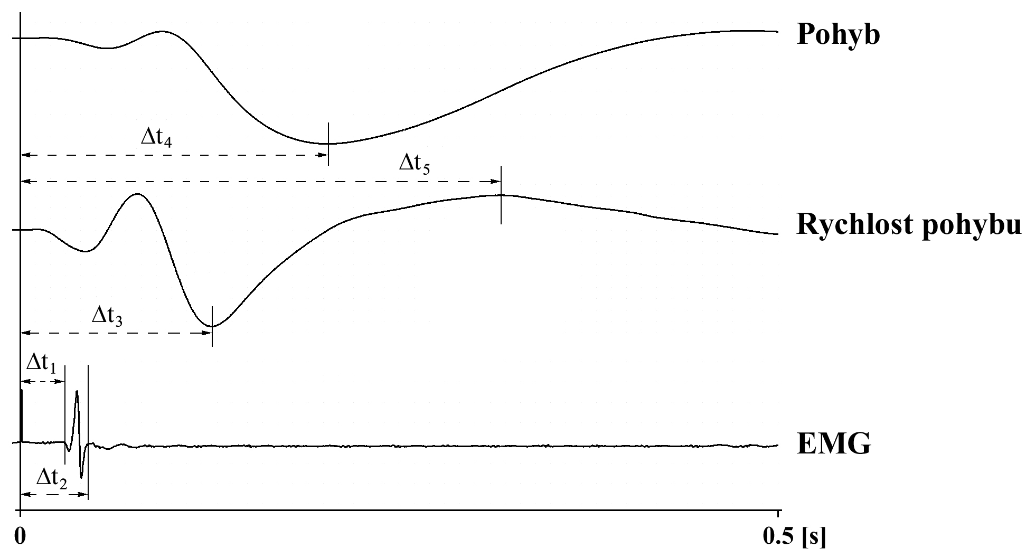
EMG

0,5 [s]
0

Protokol: Změřte Δt₅ ve vybraném záznamu, zapište do tabulky. ( Pozice kurzoru myši –křížek- určuje čas Δt -zobrazuje se v miniokně v sekundách)..
Výsledky měření zaznamenejte:

Δt5 …………………………………………………………………………..

Závěr:
Dle hodnoty Δt₅, se orientačně vyjádřete k funkci štítné žlázy.

………………………………………………………………………………………………….
………………………………………………………………………………………………….
…………………………………………………………………………………………………..
…………………………………………………………………………………………………..

REAKČNÍ DOBA
Reakční doba je čas, který uplyne od počátku podnětu (světelného, zvukového apod.)
do okamžiku, kdy vyšetřovaná osoba odpoví smluvenou reakcí. Reakční doba zahrnuje řadu dílčích procesů. Podnět musí být nejdříve dekódován v odpovídajícím smyslovému orgánu, odkud je veden
ve formě nervových vzruchů do primárních a dalších asociačních korových oblastí, kde dochází k jeho rozpoznání. Před vlastním spuštěním exekutivní (motorické) odpovědi probíhají další kognitivní procesy, jako např. zapojení pracovní paměti, výběr správné odpovědi a její příprava, rozhodnutí o provedení odpovědi. Vybraná motorická oblast pak sestupnými drahami aktivuje odpovídající svalové skupiny.
Reakční doba závisí na druhu použitého podnětu, jeho intenzitě, na stavu organismu a motivaci. Prodlužuje se při vybírání správného podnětu z řady podobných podnětů, na které vyšetřovaná osoba nemá reagovat, nebo má-li na různé podněty odpovědět různou reakcí. S rostoucí složitostí signálu nebo odpovědi roste i pravděpodobnost většího počtu chyb vyšetřované osoby.
Postup práce:
Vyšetřovaná osoba se pohodlně usadí na židli k počítači a soustředí se na následující úkoly, které jsou jasně popsány na obrazovce počítače.:
1. Reakce na zrakový a sluchový podnět
Před začátkem tohoto úkolu zkontrolujte zapnutí zdroje zvukového signálu a nasaďte si sluchátka. Zmáčkněte číslo 1 v numerické části klávesnice počítače. Stiskem mezerníku či klávesy Enter reagujte jak na zrakový (symbol hvězdičky na kterémkoli místě monitoru), tak na sluchový podnět (zvukový signál ve sluchátkách). Oba podněty se prezentují náhodně a jejich celkový počet je 30. Pokud bude reakční doba delší než 1 s, program se zastaví a čeká na další postup. Stiskněte Enter pro pokračování nebo Esc pro návrat do hlavní nabídky. Reakční dobu program automaticky statisticky vyhodnotí a výsledek zobrazí formou sloupcového grafu s číselnou hodnotou průměrné reakční doby (ms) a její směrodatné odchylky (SD).
Zapište si výsledky jak pro zrakový (symbol), tak pro sluchový (sounds) podnět. Netiskněte!

2. Reakce na zrakový podnět
Stiskem stejných kláves jako v předchozím úkolu reagujte na objevení se symbolu hvězdičky
na kterémkoli místě obrazovky počítače. Zapište hodnotu průměrné reakční doby a SD.
3. Reakce typu GO - NO GO:
Zapište hodnotu průměrné reakční doby a SD.
Protokol:
Zaznamenejte si svoje vlastní výsledky – tj.průměrné hodnoty reakční doby a jejich směrodatné odchylky ve všech situacích.

Závěr:………………………………………………………………………………………………………………………………………………………………………………………………………………………………………………………………………………………………….

ELEKTROOKULOGRAFIE
Elektrookulografie je metoda umožňující registraci očních pohybů. Je založena na skutečnosti, že mezi sítnicí a rohovkou je napěťový rozdíl 0,4–1 mV, přičemž sítnice je vzhledem k rohovce negativní. Vzniká tak elektrický dipól orientovaný rovnoběžně s optickou osou oka. Souhlasně s pohybem očí se pak mění i orientace dipólu. Měřené napětí na elektrodách umístěných na kůži v blízkosti očí se stává pozitivnější, když se oko otáčí k elektrodě a negativnější, při otáčení opačným směrem. Povrchovými elektrodami umístěnými v blízkosti očních koutků registrujeme pohyby očí v horizontální rovině, umístěním nad a pod oko v rovině vertikální.
Oční pohyby slouží k udržení a stabilizaci nazíraného předmětu v místě nejostřejšího vidění – žluté skvrně nebo k přesunu pohledu na nové objekty. Pomalé sledovací pohyby udržují obraz pomalu se pohybujících předmětů na žluté skvrně. Při změně pohledu na nový objekt v zorném poli, tedy přenesení obrazu tohoto předmětu na žlutou skvrnu, se uplatňují pohyby rychlé, „skokovité“, hovoříme o tzv. sakádách. Pozorujeme je také při prohlížení statických předmětů, jejichž obraz přesahuje rozsah žluté skvrny, dále při čtení či jako součást optokinetického nystagmu (OKN) nebo vestibulookulárního reflexu (VOR). Při čtení se využívá pouze určitý rozsah sítnice ve žluté skvrně, což odpovídá pouze několika písmenům čteného textu. V této fázi se oči nepohybují – zraková fixace. Pro možnost plynulého čtení je pak nutné, aby se oči skokovitě posouvaly v pravidelných intervalech na další a další skupinky písmen (obr. 46). Optokinetický nystagmus představuje pravidelné pohyby očí, stabilizující obraz předmětu při rovnoměrných pohybech hlavy nebo stabilní pozici hlavy, ale rovnoměrných pohybech okolí a přesouvající pozici očí na nový objekt v okamžiku, kdy původně fixovaný objekt se dostal mimo zorné pole. Můžeme jej pokusně vyvolat sledováním pohybujících se bodů nebo bílých a černých pruhů, zaujímajících podstatnou část zorného pole, případně
při rovnoměrné rotaci vyšetřované osoby na otáčecí židli přibližně po cca 40 sekundách, kdy vymizí vestibulookulární reflex, který slouží ke stabilizaci obrazu předmětu na sítnici při nerovnoměrných a náhlých pohybech hlavy.

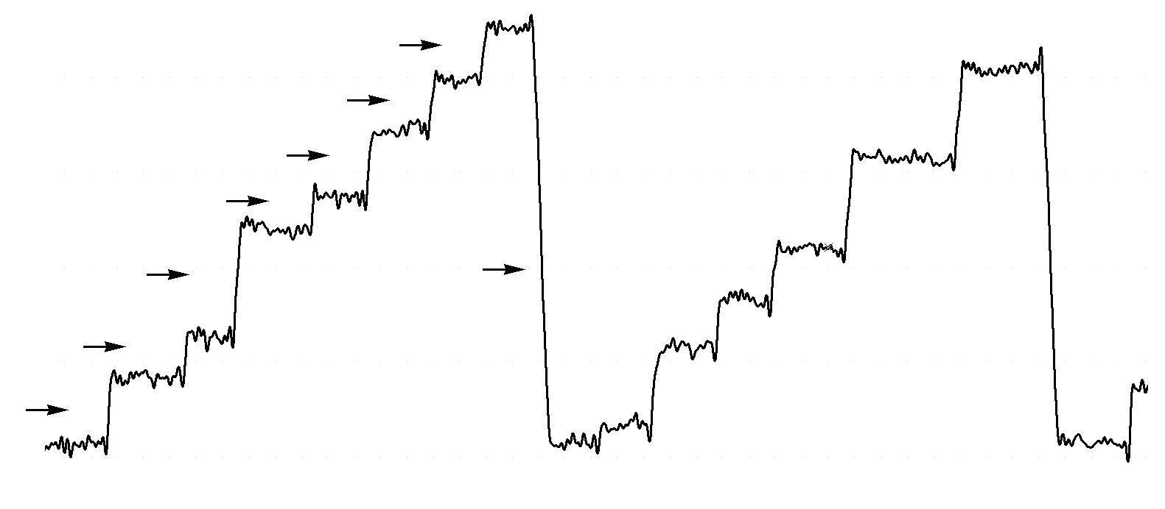

EOG záznam při čtení, šipky označují sakadické pohyby.
Postup páce:
- Vyšetřovaná osoba se pohodlně usadí. Kůži obličeje v oblastech 1 cm laterálně od zevních očních koutků a asi 1 cm nad kořenem nosu opatrně očistěte lihem a nalepte jednorázové elektrody. Barevné kabely z EOG předzesilovače připojte následujícím způsobem: černý k pravé elektrodě, bílý k levé elektrodě a zelený na čelo mezi oči.
- Spusťte program EOG dvojklikem na stejnojmennou ikonu na ploše.
- Vyšetřovaná osoba fixuje libovolný bod zhruba ve středu svého zorného pole. Levým tlačítkem myši klikněte na rozbalovací seznam vpravo u názvu EOG a zvolte EOG Pod. Otáčením knoflíku na EOG předzesilovači nastavte přibližně nulovou pozici záznamu a klikněte OK. V případě, že v průběhu pokusu dojde k posunu nulové linie, proveďte opět korekci otáčením knoflíku předzesilovače (v hlavním okně bez nutnosti volby položky EOG pod).
- Zaznamenejte následující úkoly (název každého úkolu vložte do záznamu ve formě poznámky):
- Artefakty – vyšetřovaná osoba fixuje před sebou libovolný bod, v průběhu nahrávání několikrát mrkne a silněji sevře víčka po dobu asi 1 sekundy a na závěr zatne zuby. Po ukončení záznamu vložte poznámky o jednotlivých artefaktech.
- Pohyby očí v určitých úhlech – použijte papír A4 s nakreslenými černými body. Sledujte střední bod ze vzdálenosti 20 cm. Bez pohybu hlavy se postupně střídavě dívejte na pravé a levé body (setrvejte vždy cca 1 sekundu), po každé změně se vraťte k výchozímu střednímu bodu.
- Čtení – přečtěte vzorový text
- Pomalé sledovací pohyby – bez pohybu hlavy sledujte ve vzdálenosti cca 50 cm pomalu se pohybující prst vyšetřujícího v horizontální rovině zleva doprava a zpět asi 10krát, přičemž pohyby prstu postupně zrychlujte.
- Pomalé sledovací pohyby bez fixace cíle – snažte se provést stejný pohyb očí jako v předchozím úkolu, ale bez sledování prstu.
- Vestibulookulární reflex – fixujte před sebou libovolný bod a zároveň otáčejte hlavu střídavě doprava a doleva.
- Uložte záznam pod názvem „eog XY“, kde XY odpovídá iniciálám vyšetřované osoby, typ souboru Data Chart File (*.adicht).

Popis záznamu:
Při fixaci bodu zhruba ve středu zorného pole se záznam nachází přibližně v úrovni 0 mV (nastaveno knoflíkem předzesilovače). Pohyb očí doprava odpovídá výchylce směřující nahoru, pohyb doleva výchylce směřující dolů. Sklon křivky udává rychlost pohybu. Sakadické pohyby se zobrazují jako strmé vertikální výchylky, jejichž amplituda odpovídá téměř lineárně velikosti sakády (platí
pro sakády v rozsahu do cca 30º). Rychlost sakadického pohybu závisí na jeho velikosti (amplitudě) a pro 20º sakádu se uvádí hodnota 420º±70º/s, rychlost pod 250º/s je považována za patologickou.
Při čtení se malé skokovité posouvání očí doprava zobrazuje jako strmé výchylky o nízké amplitudě směřující nahoru „schody nahoru“. Strmá výchylka opačné polarity o větší amplitudě pak odpovídá velkému sakadickému pohybu doleva při přeskočení na začátek dalšího řádku.
Protokol:
Překreslete úseky záznamů z jednotlivých úkolů a popište.

závěr: …………………………………………………………………………………………………………………………………………………………………………………………………………………

